Black Friday w CentrumRowerowe.pl
Już 25.11.2022 startuje Black Friday! Kampania rabatowa na CentrumRowerowe.pl rozpocznie się jednak znacznie wcześniej, bo już 10.11.2022 i potrwa aż do 29.11.2022 roku, czyli do popularnego od kilku lat Cyber Monday. To doskonała okazja, aby sprawić sobie wymarzone produkty w niższej cenie lub kupić prezenty dla bliskich na nadchodzące święta Bożego Narodzenia. Przecenionych zostanie ponad 600 artykułów.

Na co warto polować w tym roku
Sklep internetowy CentrumRowerowe.pl kolejny już raz weźmie udział w akcji Black Friday, obniżając ceny swojego asortymentu. Zniżki obejmą najchętniej wybierane produkty, takie jak np. rowery, trenażery, odzież, kaski, okulary, buty, części czy akcesoria rowerowe. Osoby szukające roweru będą miały okazję kupić taniej wyposażony w koszyk miejski model Embassy Silverly Deluxe. Obniżone zostaną również ceny trenażerów rowerowych, m.in. Eyen Fluid Sport, odzieży rowerowej, w tym koszulek marek FOX, Rogelli, Ale Cycling, akcesoriów i części rowerowych, np. amortyzatorów Rock Shox SID SL Select Charger RL.
Warto skorzystać z promocji na Black Friday, ponieważ często jest to jedyna okazja w roku, aby zapłacić mniej za wymarzone produkty i uzupełnić swój rowerowy ekwipunek. Zwłaszcza że oferta jest godna uwagi.

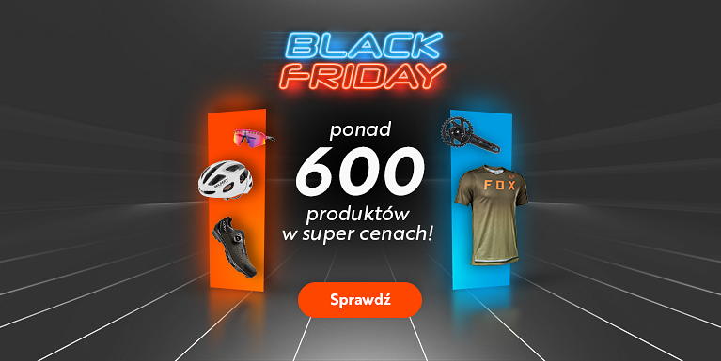
Black Firday – skąd wzięła się ta tradycja?
Nazwa święta wywodzi się prawdopodobnie ze Stanów Zjednoczonych, a dokładnie z Filadelfii, gdzie w latach 60’ ubiegłego wieku terminu „Black Friday” użyli policjanci, podsumowując w ten sposób korki i tłum osób, które wielką gromadą ruszyły na przedświąteczne zakupy. Jako określenie konkretnego dnia po raz pierwszy użyto wyrażenia „Black Friday” w magazynie The New York Times.
W Polsce tradycja Black Friday rozpoczęła się w roku 2015. Od razu jednak przyjęła się w świadomości konsumentów i od tego czasu jest kultywowana cyklicznie. Polacy bardzo chętnie korzystają z dużych przecen, często czekając z nabyciem wymarzonej rzeczy właśnie na ten konkretny dzień. Wiele osób wykorzystuje również promocje, aby nieco zaoszczędzić na prezentach kupowanych na Gwiazdkę.

Produkty dostępne w ramach Black Friday można będzie znaleźć na stronie: https://www.centrumrowerowe.pl/okazje/black-friday

